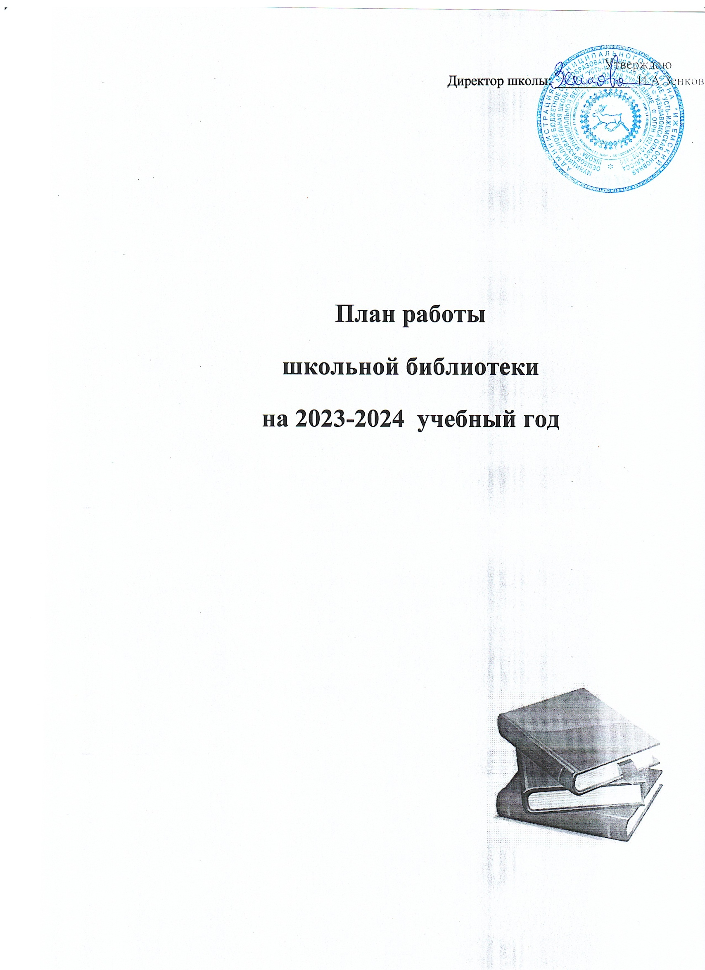

**1. Задачи библиотеки в 2023/2024 учебном году:**

Задачи:

- обеспечение учебного и воспитательного процесса всеми формами и методами библиотечного и информационно – библиографического обслуживания;

- привитие любви к книге и воспитание культуры чтения, бережного отношения к печатным изданиям;

- привлечение к систематическому чтению с целью успешного изучения учебных предметов, развития речи и мышления, познавательных интересов и способностей;

- привлечение к чтению художественной литературы с целью духовного и нравственного развития личности школьников;

- формирование интереса к здоровому образу жизни, экологической культуре учащихся, воспитание любви к Родине, гражданственности, трудолюбия, уважения к правам и свободам человека;

- внедрение в практику работы новых информационно – коммуникативных технологий;

- 100 % обеспечение учащихся бесплатными учебниками.

**2. Основные функции библиотеки**

1. Аккумулирующая – библиотека формирует, накапливает, систематизирует и хранит библиотечно-информационные ресурсы.  
  
2. Сервисная – библиотека предоставляет информацию об имеющихся  ресурсах, организует поиск и выдачу библиотечно-информационных ресурсов.  
  
3. Методическая – библиотека разрабатывает  методические материалы по основам информационной культуры пользователей.  
  
4. Воспитательная  – библиотека способствует развитию чувства патриотизма по отношению к государству, своему краю и школе.   
  
5. Социальная – библиотека содействует развитию способности пользователей к самообразованию и адаптации в современном информационном обществе.   
  
6. Просветительская библиотека приобщает учащихся к сокровищам мировой и отечественной культуры.

# Тематическое планирование библиотеки на 2022 -2023 учебный год.

**Формирование библиотечного фонда.**

|  |  |  |  |
| --- | --- | --- | --- |
| **№** | **Название мероприятия** | **Ответственный** | **Срок исполнения** |
| **1** | Работа с фондом художественной литературы.  Своевременное проведение обработки  и регистрации поступающей литературы. | библиотекарь | В течении года |
| **2** | Обеспечение свободного доступа к фонду библиотеки. | библиотекарь | В течении года |
| **3** | Выдача изданий читателям библиотеки. | библиотекарь | В течении года |
| **4** | Соблюдение правильности расстановки фонда. | библиотекарь | В течении года |
| **5** | Систематическое наблюдение за своевременным возвратом в библиотеку выданных изданий. | библиотекарь | В течении года |
| **6** | Ведение работы по сохранности фонда. | библиотекарь | В течении года |
| **7** | Работа по мелкому ремонту изданий . | библиотекарь | В течении года |
| **8** | Периодическое списание фонда с  учётом ветхости и морального износа. | библиотекарь | В течении года |

|  |  |  |  |
| --- | --- | --- | --- |
| **1** | Изучение состава фонда и его использования: | библиотекарь | В течении года |
| **2** | Приём и обработка поступивших учебников:  -оформление накладных;  -запись в книгу суммарного учёта;  -штемпелевание. | библиотекарь | По мере необходимости |
| **3** | Приём и выдача учебников. | библиотекарь | Май, август |
| **4** | Информирование учителей и  учащихся о новых поступлениях учебников и учебных пособий. | библиотекарь | По мере поступления |
| **5** | Периодическое списание фонда с  учётом ветхости и морального износа. | библиотекарь | июнь |
| **6** | Проведение работы по сохранности учебного фонда. | библиотекарь | В течении года |
| **7** | Работа с фондом. Санитарный день | библиотекарь | Последний день месяца |
| **8** | Подведение итогов движения фондов. | библиотекарь | В течении года |
| **9** | Выдача изданий читателям. | библиотекарь | Постоянно |
| **10** | Обеспечение свободного доступа в библиотеке. | библиотекарь | Постоянно |
| **11** | Соблюдение правильной расстановки фонда на стеллажах. | библиотекарь | Постоянно |
| **12** | Систематическое наблюдение за своевременным возвратом выданных изданий. | библиотекарь | Постоянно |
| **13** | Работа по мелкому ремонту  художественной, методической, учебной литературы. | библиотекарь | На каникулах |

**Работа с фондом учебной , художественнойлитературы.**

**Обеспечениесохранности.**

|  |  |  |  |
| --- | --- | --- | --- |
| **1** | Рейды по проверке учебников | библиотекарь | 1 раз в четверть |
| **2** | Проверка учебного фонда, мелкий ремонт | библиотекарь | 1 раз в четверть |

|  |  |  |  |
| --- | --- | --- | --- |
| **1** | Беседа по книгам | библиотекарь | В течение года |
| **2** | Литературные викторины | библиотекарь | В течение года |
| **3** | Выставки книг к юбилейным датам | библиотекарь | В течение года |
| **4** | Конкурс рисунков. | библиотекарь | В течение года |
| **5** | Знакомство с энциклопедическими изданиями, правила пользования ими. | библиотекарь | В течение года |
| **6** | Поиск информации в энциклопедических изданиях | библиотекарь | В течение года |

**Развитие познавательныхинтересов:**

**ОСНОВНЫЕ НАПРАВЛЕНИЯ РАБОТЫ СЧИТАТЕЛЯМИ.**

|  |  |  |  |
| --- | --- | --- | --- |
| **6.1** | Выставки. | библиотекарь | В течение года |
| **6.3** | Беседы при записи в библиотеку. | библиотекарь | В течение года |
| **6.4** | Рекомендации при выборе книг. | библиотекарь | В течение года |
| **6.5** | Беседы о прочитанном. | библиотекарь | В течение года |
| **6.6** | Беседы о сохранности книг. | библиотекарь | В течение года |
| **6.7** | Оказание помощи в поиске книг | библиотекарь | В течение года |
| **6.8** | Анализ читательских формуляров | библиотекарь | май |

* 1. **Профессиональное развитие работниковбиблиотеки.**

|  |  |  |  |
| --- | --- | --- | --- |
|  | **Повышение квалификации.** | Библиотекарь | В течение года |
| **1.** | Посещение семинаров. |  | По плану Управление образования |
| **2.** | Совершенствование традиционных и освоение новых библиотечных  технологий. | библиотекарь | В течение года |
| **3.** | Взаимодействие с библиотеками района | постоянно | библиотекарь |

|  |  |  |  |
| --- | --- | --- | --- |
| **Массовая работа** | | | |
| 1 | Оформление книжных выставок, стендов к предметным неделям | по предметным неделям | библиотекарь |
| 2 | Ежемесячные выставки к юбилейным датам известных отечественных и зарубежных писателей, писателей-земляков, знаменательным и памятным датам (согласно календарю знаменательных дат) **(Приложение № 1)** | постоянно | библиотекарь |
| 3 | Выставки книг-юбиляров **(Приложение № 2)** | В течение года | библиотекарь |
| 4 | Участие в праздновании знаменательных и памятных дат | в течение года | библиотекарь |

**Приложение № 1**

**Знаменательные и памятные даты на 2023 – 2024 учебный год:**

***2023 год -*** год педагога и наставника в России

***2024 год –***год Российской академии наук

**22 августа** – День Государственного флага РФ. Ежегодно 22 августа в России отмечается День Государственного флага Российской Федерации, установленный на основании Указа Президента Российской Федерации № 1714 от 20 августа 1994 года.

**1 сентября** – День знаний.

**3 сентября** – День солидарности в борьбе с терроризмом. Эта самая новая памятная дата России, установленная федеральным законом «О днях воинской славы России» от 6 июля 2005 года. Она связана с трагическими событиями в Беслане.

**11 сентября** -  День памяти жертв фашизма - международная дата, которая отмечается ежегодно, во второе воскресение сентября и посвящена десяткам миллионов жертв фашизма.

**21 сентября** – Международный день мира. В 1982 году в своей резолюции Генеральная Ассамблея ООН провозгласила Международный день мира как день всеобщего прекращения огня и отказа от насилия.

**27 сентября -** День воспитателя и всех дошкольных работников в России. Он был учреждён по инициативе ряда российских педагогических изданий в 2004 году.

**1 октября** – Международный день пожилых людей. 14 декабря 1990 года Генеральная Ассамблея ООН постановила считать 1 октября Международным днем пожилых людей.

**5 октября** – День учителя.

**26 октября** - Международный день школьных библиотек  (Учреждён Международной ассоциацией школьных библиотек, отмечается в четвёртый понедельник октября).

**4 ноября** – День народного единства. 4 ноября — день Казанской иконы Божией Матери — с 2005 года отмечается как День народного единства.

**18 ноября -** День рождения Деда Мороза. Считается, что именно 18 ноября на его вотчине — в Великом Устюге — в свои права вступает настоящая зима, и ударяют морозы.

**29 ноября** – День матери в России. Установленный Указом Президента Российской Федерации Б. Н. Ельцина № 120 «О Дне матери» от 30 января 1998 года, он празднуется в последнее воскресенье ноября.

**3 декабря -** День Неизвестного Солдата – в память о российских и советских воинах, погибших в боевых действиях на территории нашей страны или за ее пределами. Решение об его учреждении было принято Госдумой в октябре 2014 года, а соответствующий указ был подписан президентом РФ 5 ноября 2014 года.

**8 февраля** - День памяти юного героя-антифашиста отмечается в мире с 1964 года, который утвержден был очередной Ассамблеей ООН, в честь погибших участников антифашистских демонстраций - французского школьника Даниэля Фери (1962) и иракского мальчика ФадылаДжамаля (1963).

**15 февраля** - День памяти о россиянах, исполнявших служебный долг за пределами Отечества. В этот день, 15 февраля 1989 года, последняя колонна советских войск покинула территорию Афганистана.

**21 февраля** – Международный день родного языка.  Международный день родного языка, провозглашенный Генеральной конференцией ЮНЕСКО 17 ноября 1999 года, отмечается каждый год с февраля 2000 года с целью содействия языковому и культурному разнообразию.

**23 февраля** – День защитника Отечества. С 1922 года в СССР эта дата ежегодно традиционно отмечалась как «День Красной армии», с 1946 года — «День Советской армии», с 1949 по 1991 годы — «День Советской армии и Военно-морского флота», с 1995 г – «День защитников Отечества», с 2006 – «День защитника Отечества».

**8 марта** – Международный женский день.

**21 марта** – Всемирный день поэзии. В 1999 году на 30-й сессии генеральной конференции ЮНЕСКО было решено ежегодно отмечать Всемирный день поэзии 21 марта.

**27 марта** – Всемирный день театра. Установлен в 1961 году IX конгрессом Международного института театра.

**1 апреля** – День смеха.

**2 апреля** – Международный день детской книги. Начиная с 1967 года по инициативе и решению Международного совета по детской книге 2 апреля, в день рождения великого сказочника из Дании Ганса Христиана Андерсена, весь мир отмечает Международный день детской книги.

**7 апреля** – Всемирный день здоровья, отмечается ежегодно в день создания в 1948 году Всемирной организации здравоохранения.

**11 апреля** - Международный день освобождения узников фашистских. Дата установлена в память об интернациональном восстании узников концлагеря Бухенвальд, произошедшем 11 апреля 1945 года.

**12 апреля** - Всемирный день авиации и космонавтики.

**1 мая** – Праздник труда (День труда).

**9 мая** – День Победы в Великой Отечественной войне.

**15 мая** – Международный день семьи, учрежден Генеральной Ассамблеей ООН в 1993 году.

**24 мая** - День славянской письменности и культуры. Ежегодно 24 мая во всех славянских странах торжественно прославляют создателей славянской письменности Кирилла и Мефодия — учителей словенских.

**27 мая –** Общероссийский день библиотек. Установлен Указом Президента РФ Б.Н. Ельцина № 539 от 27 мая 1995 года.

***Юбилеи:***

|  |  |
| --- | --- |
| 7 сентября | 100 лет со дня рождения Эдуарда Аркадьевича Асадова (1923-2004), советского поэта |
| 8 сентября | 100 лет со дня рождения Расула Гамзатовича Гамзатова (1923-2003), советского поэта |
| 9 сентября | 195 лет со дня рождения Льва Николаевича Толстого (1828-1910), русского писателя |
| 15 сентября | 100 лет со дня рождения Михаила Танича (1923-2008), советского и российского поэта-песенника |
| 8 октября | 200 лет со дня рождения Ивана Сергеевича Аксакова (1823-1866), русского писателя |
| 10 октября | 160 лет со дня рождения В.А. Обручева (1863-1956), геолога, географа, писателя |
| 14 октября | 85 лет со дня рождения Владислава Петровича Крапивина (1938-2020), русского писателя  70 лет со дня рождения Т.Ш. Крюковой (1953 г.р.), писательницы |
| 22 октября | 100 лет со дня рождения Н.К. Доризо (1923-2011), поэта |
| 20 ноября | 165 лет со дня рождения шведской писательницы, лауреата Нобелевской премии по литературе 1909 года, СельмыЛагерлёф (1858 – 1940) |
| 5 декабря | 100 лет со дня рождения Владимира Федоровича Тендрякова (1923-1984), советского писателя |
| 13 декабря | 150 лет со дня рождения Валерия Яковлевича Брюсова (1873-1924), русского писателя, критика, литературоведа и переводчика |
| 15 декабря | 100 лет со дня рождения Якова Лазаревича Акима (1923), детского писателя и поэта |
| 4 января | 190 лет со дня рождения русского живописца Василия Григорьевича Перова (1834 – 1882). |
| 8 января | 200 лет со дня рождения Уильяма Уилки Коллинза (1824-1889), английского писателя |
| 22 января | 120 лет со дня рождения Аркадия Петровича Гайдара (Голикова) (1904-1941) писателя |
| 29 января | 180 лет со дня рождения В.М. Максимова (1844-1911), русского художника |
| 8 февраля | 190 лет со дня рождения Д.И. Менделеева (1834-1907), учёного-энциклопедиста |
| 9 февраля | 85 лет со дня рождения российского писателя Юрия Иосифовича Коваля (1939 – 1995) |
| 11 февраля | 130 лет со дня рождения Виталия Валентиновича Бианки (1894-1959), писателя |
| 13 февраля | 255 лет со дня рождения баснописца Ивана Андреевича Крылова (1769 – 1844) |
| 9 марта | 90 лет со дня рождения Юрия Алексеевича Гагарина (1934-1968), Первого космонавта |
| 15 марта | 100 лет со дня рождения Юрия Васильевича Бондарева (1924 - 2020), писателя |
| 16 марта | 140 лет со дня рождения Александра Романовича Беляева (1884-1942), писателя-фантаста |
| 19 апреля | 190 лет со дня рождения Григория Григорьевича Мясоедова (1834-1911), художника |
| 23 апреля | 460 лет со дня рождения Уильяма Шекспира (1564-1616), английского драматурга, поэта |
| 1 мая | 100 лет со дня рождения Виктора Петровича Астафьева (1924-2001), писателя |
| 9 мая | 100 лет со дня рождения Булата Шалвовича Окуджавы (1924-1997), поэта, писателя |
| 10 мая | 100 лет со дня рождения Юлии Владимировны Друниной (1924-1991), поэтессы |
| 11 мая | 160 лет со дня рождения Этель ЛилианВойнич (1864-1960), английской писательницы |
| 21 мая | 100 лет со дня рождения Бориса Львовича Васильева (1924-2013), писателя |
| 1 июня | 180 лет со дня рождения Василия Дмитриевича Поленова (1844-1927), художника |

**Приложение № 2**

***Книги-юбиляры:***

|  |
| --- |
| 195 лет А.С. Пушкин «Полтава» |
| 190 лет В.Ф. Одоевский «Пестрые сказки» |
| 190 лет А.С. Пушкин «Евгений Онегин» |
| 185 лет М. Лермонтов «Песня про царя Ивана Васильевича, молодого опричника и удалого купца Калашникова» |
| 175 лет Ф.М. Достоевский «Белые ночи» |
| 165 лет И.С. Тургенев повесть «Ася» |
| 165 лет С.Т. Аксаков «Аленький цветочек» |
| 165 лет С.Т. Аксаков «Детские годы Багрова-внука» |
| 160 лет А.К. Толстой «Князь Серебряный» |
| 160 лет В.И. Даль «Толковый словарь живого великорусского языка» |
| 155 лет Ф.М. Достоевский «Идиот» |
| 150 лет А.Н. Островский «Снегурочка» |
| 150 лет Н.С. Лесков «Очарованный странник» |
| 140 лет со дня Д.Н. Мамин-Сибиряк «Приваловские миллионы» |
| 125 лет А.П. Чехов «Человек в футляре», «Крыжовник», «О любви», «Ионыч» |
| 120 лет Л.Н. Толстой «После бала» |
| 115 лет А. Куприн «Суламифь» |
| 100 лет В.К. Арсеньев «ДерсуУзала» |
| 95 лет А. Беляев «Человек-амфибия» |
| 90 лет назад И. Шмелев «Лето Господне» |
| 80 лет И.А. Бунин «Темные аллеи» |